**西阆苑中二班班级动态**



随着夏天的到来，树木更加葱郁，荷花争相开放，蜻蜓在荷塘点水，青蛙在池塘歌唱，知了在柳条小憩，小朋友们到水中尽情地玩耍、嬉戏，享受着夏天的美好。 2025.06.23

阶段课程七：热闹的夏天

关键活动：我眼中的夏天 夏天的雷雨 天热了怎么办

【**01 来园篇**】

本班共22人，今日实际来园22人，全勤。

今日早点：鲜牛奶、华夫饼。

早晨，小朋友们自己独立入园进班，二次晨检，签到打卡，绕水杯绳，喝牛奶……一起来看看晨间小朋友的入园状态吧！

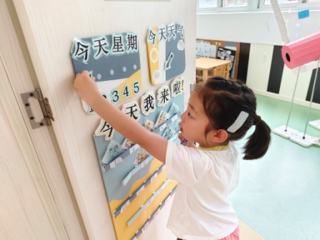 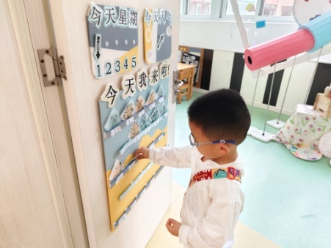 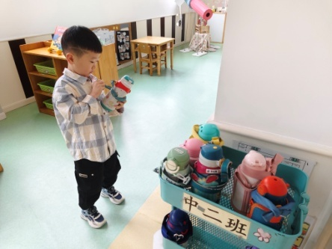

【**02 户外篇**】

今天开展户外自主游戏，活动场地在前操场的滑滑梯，小朋友们来到场地后自主选择场域游戏。一起来看看他们在游戏时的镜头吧！

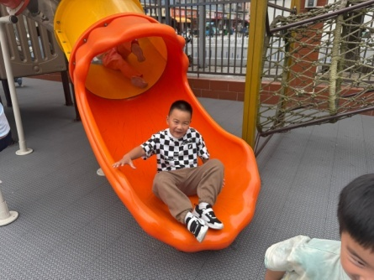 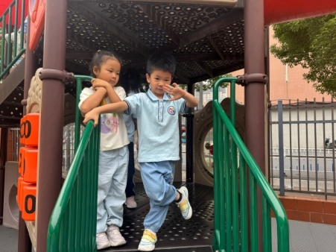 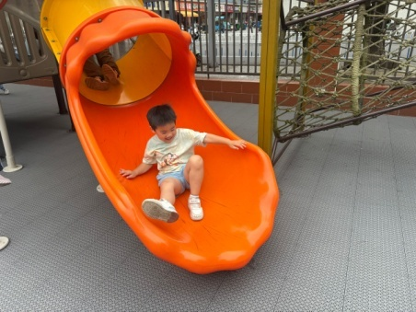

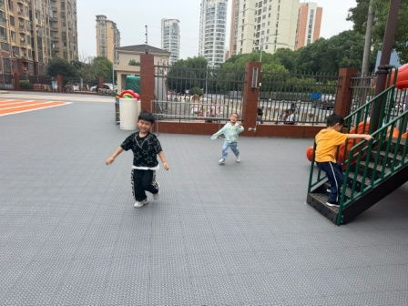 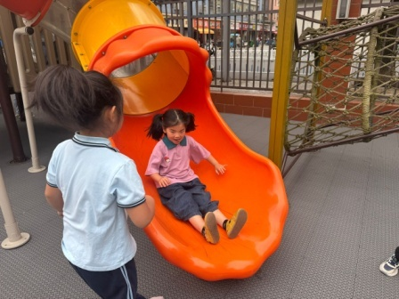 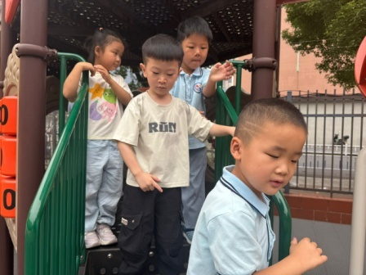

【**03 学习篇**】

**活动：健康《水好玩也很危险》**

炎热的夏季已逼近我们，随着气温的逐步升高，下水游泳、嬉水成了孩子和大人们又一件有趣的活动，但其存在的安全隐患却是最令人担忧的。尤其是部分幼儿喜欢单独或和同伴到池塘边、河边或田间水沟玩水、嬉戏，其中的事故发生率、死亡率都非常高，因此一定要重视玩水过程中的安全。

提问：小朋友们，你们喜欢游泳吗？游泳前、游泳时要注意些什么？

郭沛怡：不能一个人去游泳，要有爸爸妈妈的陪伴。

鲍琳筱：游泳要准备游泳圈，还有游泳镜。

胡心悦：游泳时要注意安全，不能随便乱救人。

于晨栩：不能去陌生的地方游泳，那里很危险。

付宇晨：发现有人溺水了，不能自己施救，要喊大人来救。

成铭恩：游泳前要先活动身体。

……

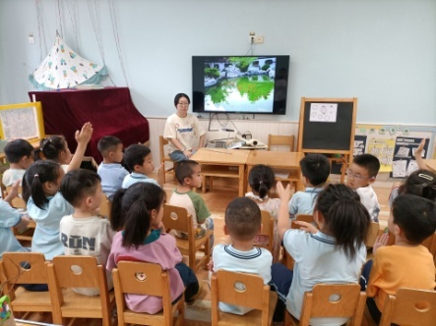 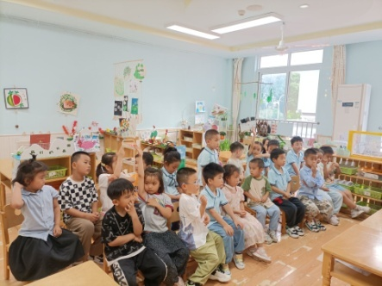 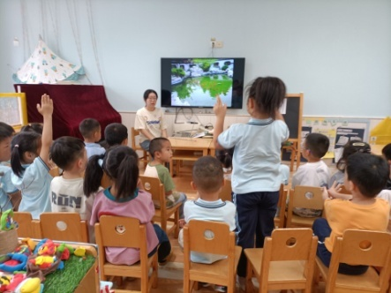

【**04 区域篇**】

区域游戏时间到了，小朋友们自主进入喜欢的区域游戏。快来看看他们的游戏情况吧！

|  |  |  |
| --- | --- | --- |
| D:/戚雷鹰/2023.08-2026.07/西阆苑中二班/主题/主题：冬爷爷的礼物/活动照片/小小孙悟空/IMG_20241224_084359.jpgIMG_20241224_084359 | D:/戚雷鹰/2023.08-2026.07/西阆苑中二班/主题/主题：冬爷爷的礼物/活动照片/小小孙悟空/IMG_20241224_084419.jpgIMG_20241224_084419 | D:/戚雷鹰/2023.08-2026.07/西阆苑中二班/主题/主题：冬爷爷的礼物/活动照片/小小孙悟空/IMG_20241224_090812.jpgIMG_20241224_090812 |
| 自然材料区：付宇晨小朋友用自然材料组合拼搭作品，他用圆木片做底盘，小木片做花心，鹅卵石做花瓣。“我正在拼蒲公英呢。”他说道。 | 益智区：陈之昂小朋友在区域里面用多米诺骨牌开展游戏。只见他将骨牌围成立体正方形，并继续用同样的方法往上搭建，探索新高度。 | 桌面建构区：董益嘉小朋友在用纸杯垒高。瞧！他已经将纸杯围成了一个三角交通椎的形态，可是纸杯有倒塌的趋势，但他并没有前去调整。 |

【**05 生活篇**】

今日午餐：玉米饭、鸡翅烧香菇、老黄瓜炒鸡蛋、白萝卜扇骨汤。今日观察幼儿添饭菜和进食的整体情况。一起来看看今天小朋友在这些方面的表现吧！

备注：★按时用餐 ▲挑食或用餐时间长

|  |  |  |  |  |  |
| --- | --- | --- | --- | --- | --- |
| 幼儿 | 添饭菜 | 按时用餐 | 幼儿 | 添饭菜 | 按时用餐 |
| 王馨悦 | 未添 | ▲ | 杨梓熠 | 未添 | ★ |
| 吴婉琰 | 未添 | ★ | 杨梓煜 | 未添 | ★ |
| 梁珵恩 | 未添 | ★ | 谢瑞 | 未添 | ★ |
| 张诗韵 | 未添 | ★ | 成铭恩 | 未添 | ★ |
| 单小岩 | 添菜 | ★ | 唐皓辰 | 未添 | ★ |
| 陈生冉 | 未添 | ★ | 付宇晨 | 添饭 | ★ |
| 胡心悦 | 未添 | ▲ | 蒋景昱 | 未添 | ▲ |
| 郭沛怡 | 未添 | ★ | 陈之昂 | 未添 | ★ |
| 鲍琳筱 | 未添 | ★ | 董益嘉 | 未添 | ▲ |
| 丛天朗 | 未添 | ★ | 李咏集 | 添菜 | ★ |
| 于晨栩 | 未添 | ▲ | 张文轩 | 未添 | ★ |

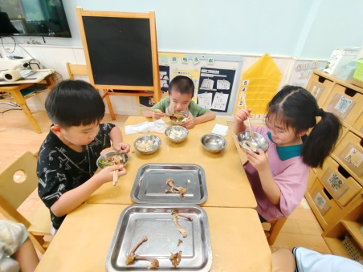 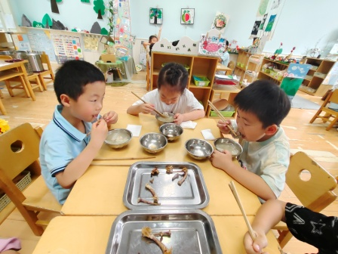 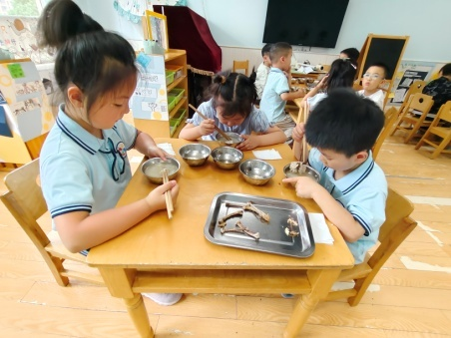

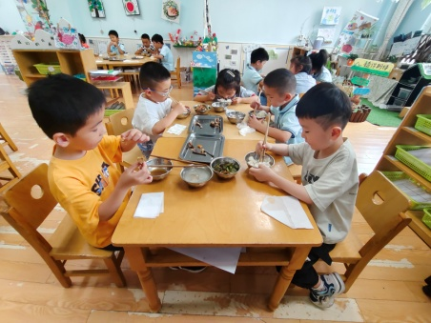 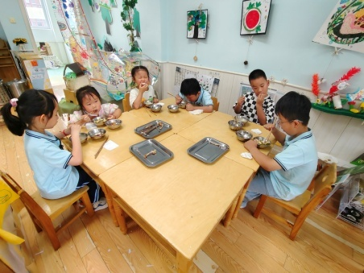

【**06 温馨提示**】

|  |
| --- |
| 各位家长好！温馨提醒：  1.明天我们就要评奖状了，请还没有准备好的宝宝今天再准备准备哦！  2.还有个别小朋友的《快乐家园》没有带来，也请明早一并带来！  3.本周四为本学期最后一天，这两天请为孩子准备一个塑料袋带过来哦！ |

**—END—**

在一起的点滴都值得记录